HƯỚNG DẪN XÁC NHẬN NHẬP HỌC TRỰC TUYẾN VÀO LỚP 10 THPT
NĂM HỌC 2021-2022
(Dành cho học sinh trúng tuyển vào lớp 10 THPT)

1. Xác nhận vào 10 trực tuyến
Bước 1: Mở trình duyệt web firefox 3.5 trở lên (hoặc Internet Explorer 7.0, Chrome, Microsoft Edge...) trên máy tính hoặc thiết bị di động có kết nối internet.
Bước 2: Truy cập vào địa chỉ: https://tsdaucap.hanoi.gov.vn/
Bước 3: Chọn [Đăng ký tuyển sinh], giao diện hiển thị các kỳ tuyển sinh, PHHS chọn kỳ tuyển sinh vào lớp 10 công lập năm 2021-2022, nhấn nút [Đăng Ký].
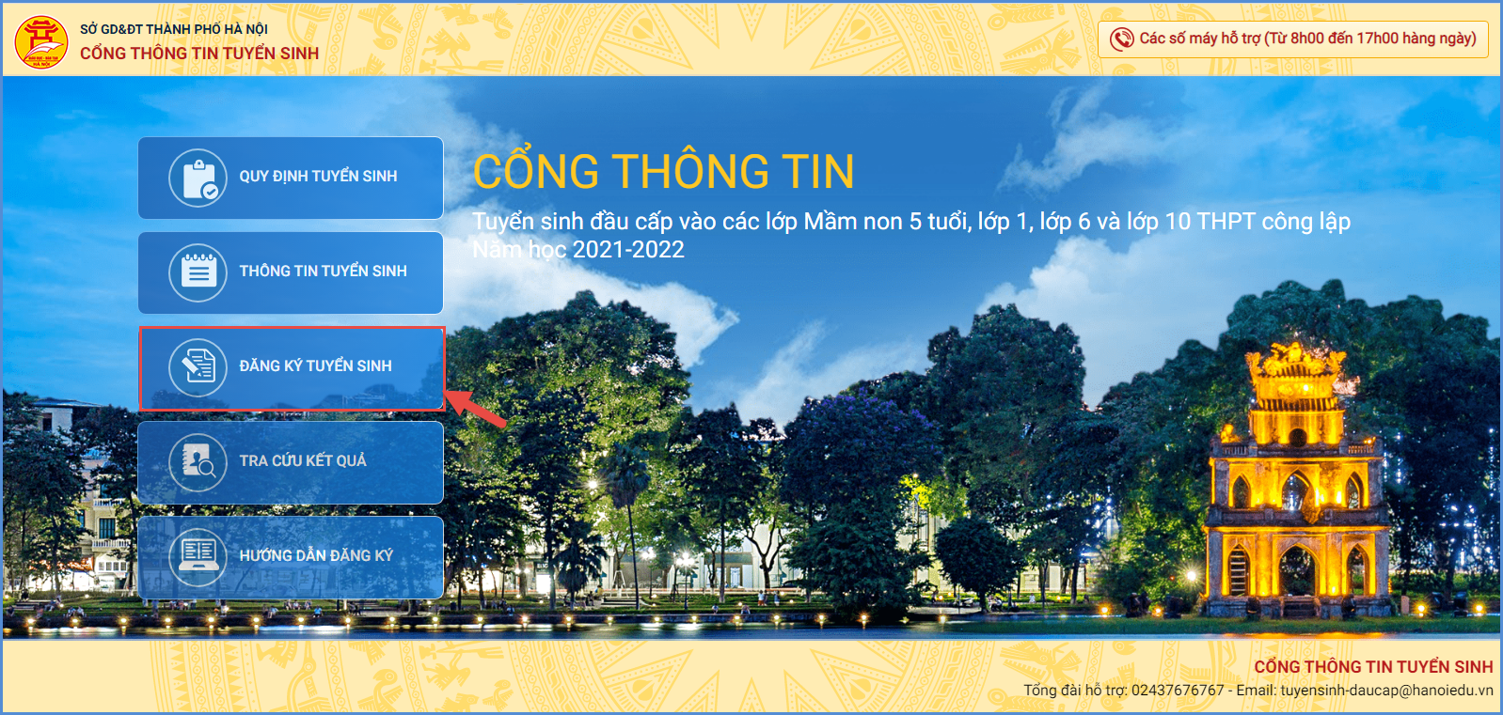
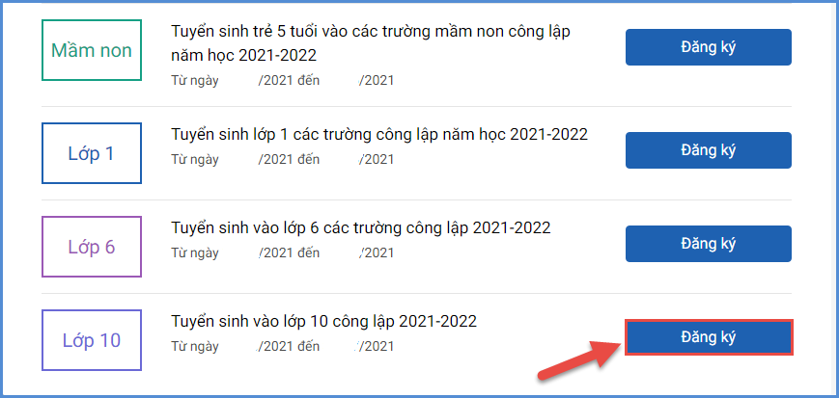
Bước 4: PHHS nhập Mã định danh, Mật khẩu và kích nút [Tìm kiếm].
(Mã định danh và mật khẩu đã được trường THCS cấp cho học sinh cuối cấp trước đó).

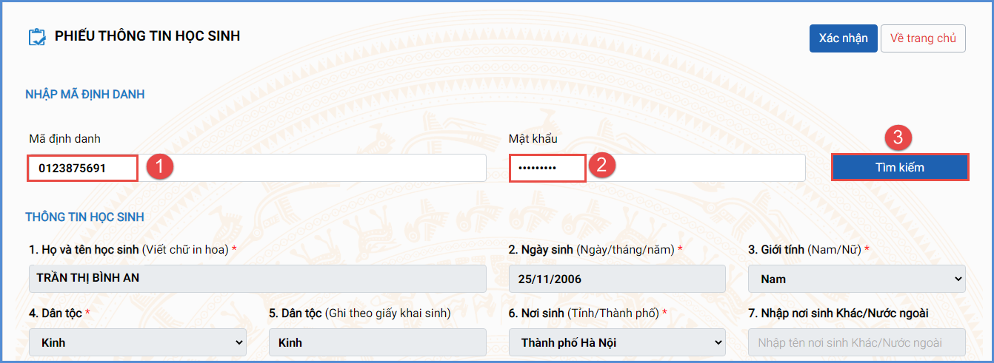
Bước 5: Chọn trường xác nhận nhập học vào 10 (theo kết quả trúng tuyển nguyện vọng đăng ký vào 10).
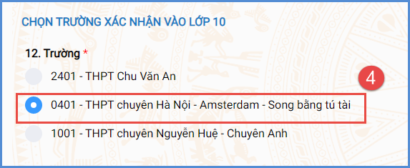
Bước 6: Kiểm tra, bổ sung các thông tin về gia đình, thông tin liên hệ (đặc biệt lưu ý Số điện thoại liên hệ) sau đó nhập Mã bảo vệ, tích cam kết khai báo thông tin và nhấn [Xác nhận]
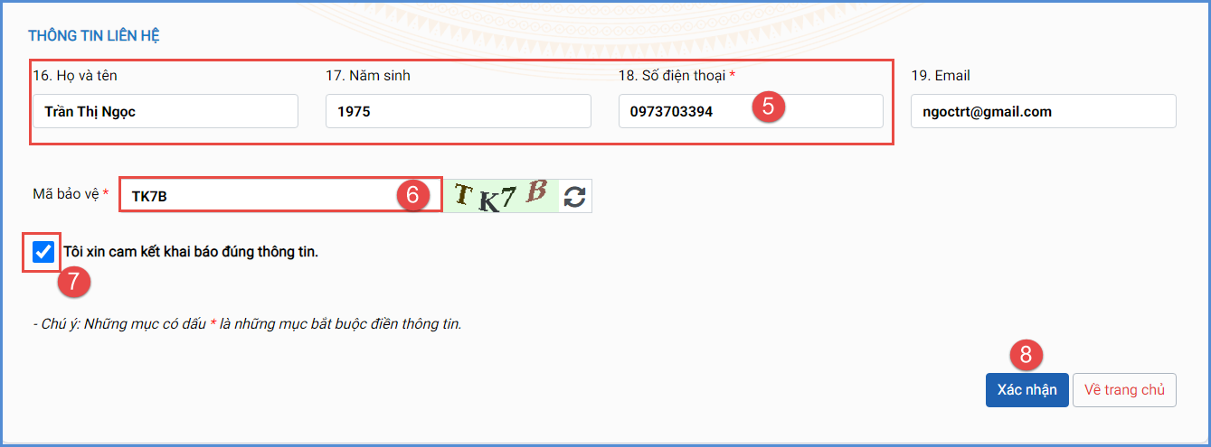
Bước 7: Hệ thống hiển thị giao diện xác nhận lại thông tin, PHHS kiểm tra và nhấn [Gửi đăng ký]
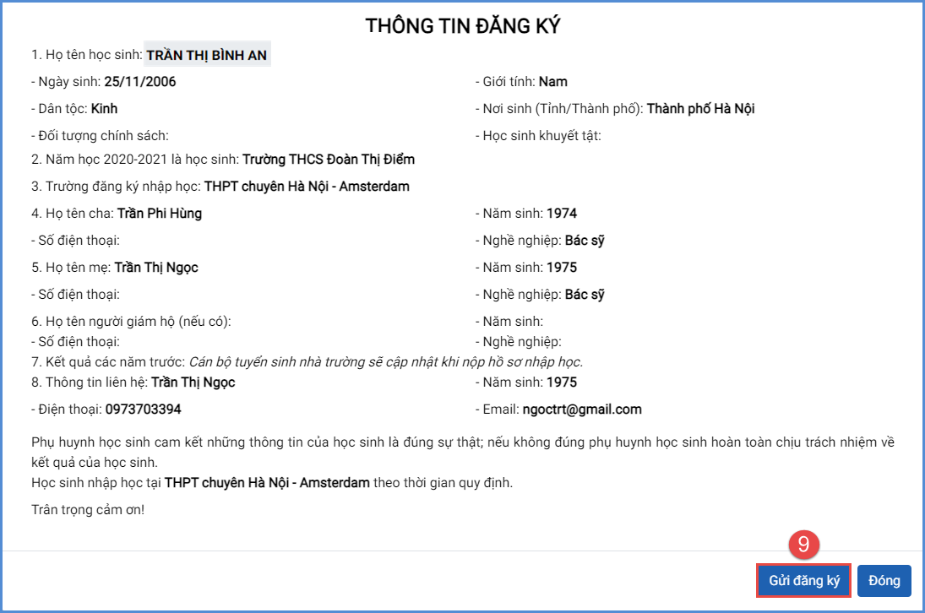
Bước 8: Xác nhận [Đồng ý] để hoàn thành thao tác đăng ký nguyện vọng.
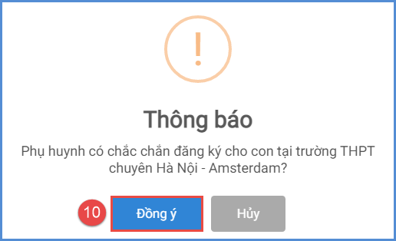

2. In Giấy xác nhận nhập học vào 10 THPT
Học sinh (HS) in Giấy xác nhận nhập học và nộp kèm hồ sơ tại trường đăng ký nhập học. Để in Giấy xác nhận nhập học, HS chọn [Tải giấy nhập học] tại giao diện sau khi đăng ký nguyện vọng thành công hoặc về giao diện trang chủ chọn Tra cứu kết quả -> cấp học: Trung học phổ thông và nhập Mã định danh, Mật khẩu, Mã bảo vệ và Tra cứu. (Mã định danh và mật khẩu đã được trường THCS cấp cho học sinh cuối cấp trước đó).
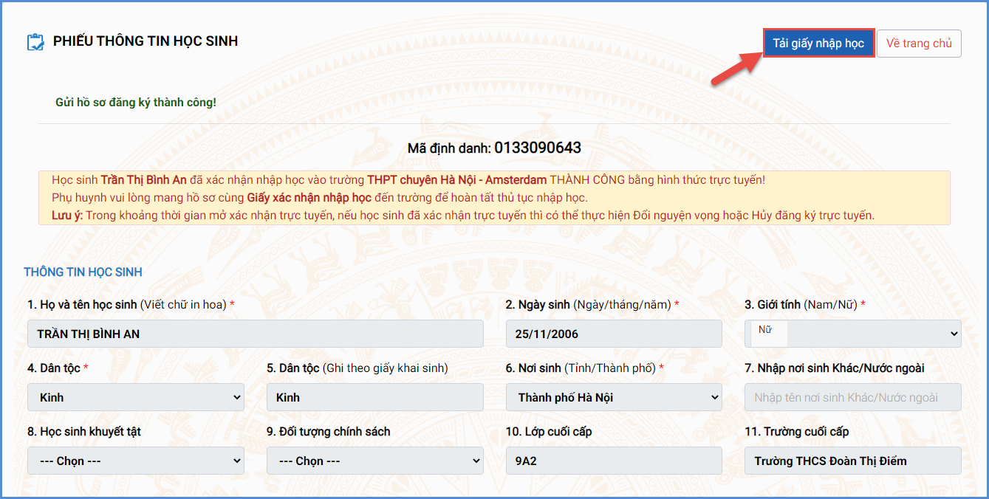
(Màn hình chức năng tải giấy nhập học vào 10 trên giao diện sau khi đăng ký nguyện vọng)
Hoặc sau khi đăng ký thành công thì có thể tra cứu kết quả và In giấy:
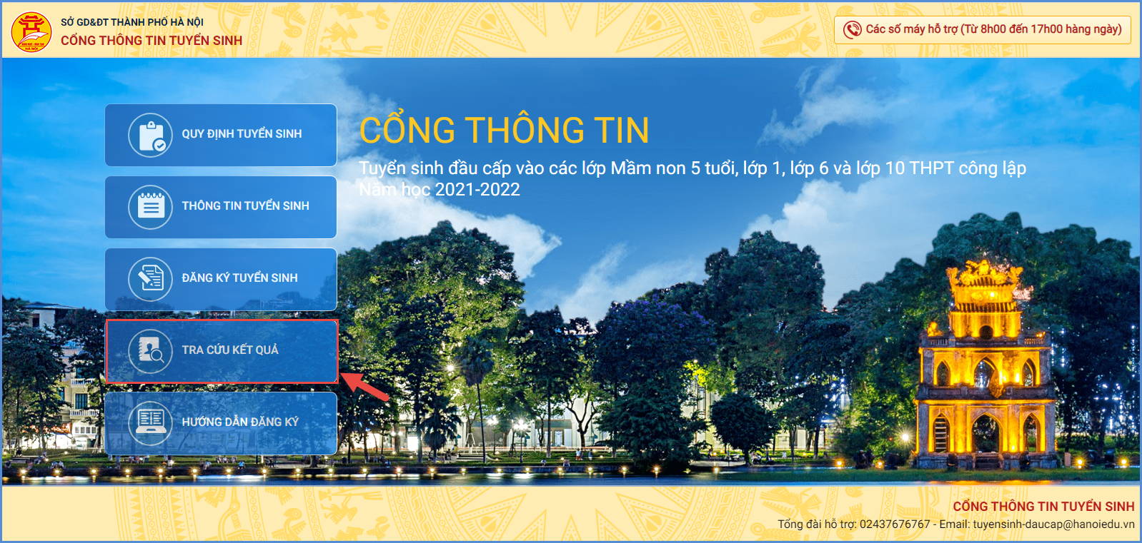
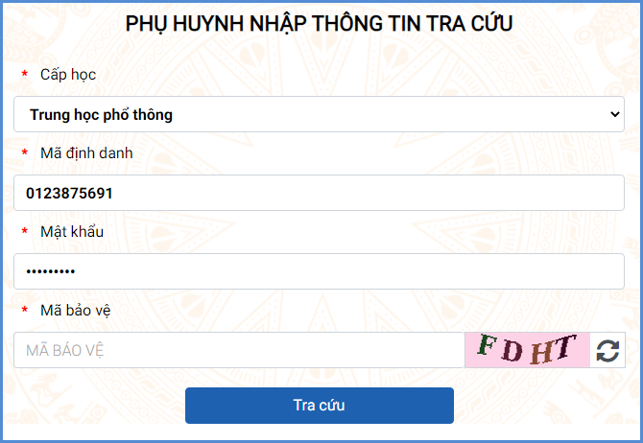
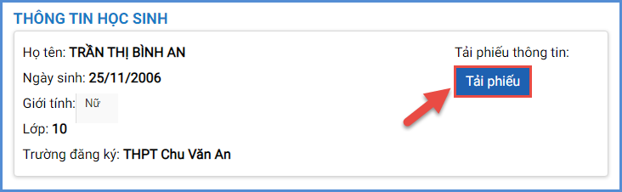
(Màn hình chức năng tải giấy nhập học vào 10 tại Tra cứu kết quả)

3. Đổi nguyện vọng vào 10
Trong khoảng thời gian Sở GDĐT mở xác nhận hồ sơ trực tuyến vào 10 THPT công lập, nếu học sinh đã xác nhận nhập học trực tuyến thì có thể thực hiện Đổi nguyện vọng trúng tuyển hoặc Hủy xác nhận đăng ký trực tuyến đối với nguyện vọng đã đăng ký trước đó.
Các bước thực hiện:
Bước 1: Tại giao diện trang chủ Cổng thông tin tuyển sinh, HS chọn [Đăng ký tuyển sinh], giao diện hiển thị các kỳ tuyển sinh, HS chọn kỳ tuyển sinh vào lớp 10 công lập năm 2021-2022, nhấn nút [Đăng Ký].
Bước 2: Nhập Mã định danh, Mật khẩu và kích nút [Tìm kiếm].
Bước 3: Hệ thống hiển thị cảnh báo về nguyện vọng vào 10 đã đăng ký. Để thay đổi nguyện vọng, HS nhấn [OK] để tiếp tục.
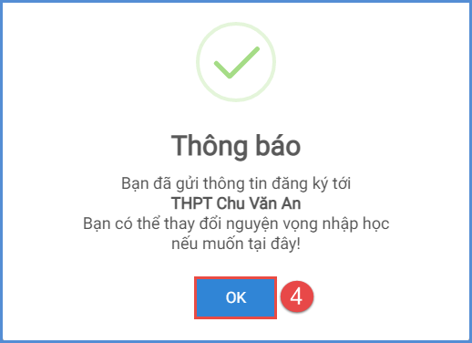
Bước 4: Chọn trường xác nhận nhập học vào 10
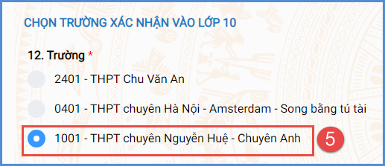
Bước 5: Kiểm tra, bổ sung các thông tin về gia đình, thông tin liên hệ (đặc biệt lưu ý Số điện thoại liên hệ) sau đó nhập Mã bảo vệ, tích cam kết khai báo thông tin và nhấn [Xác nhận]
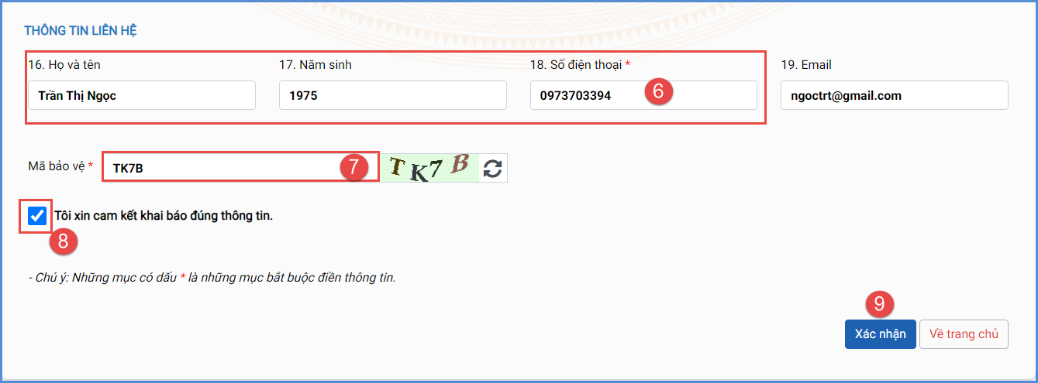
Bước 6: Hệ thống hiển thị giao diện xác nhận lại thông tin, HS kiểm tra kỹ lại thông tin và nhấn [Gửi đăng ký]
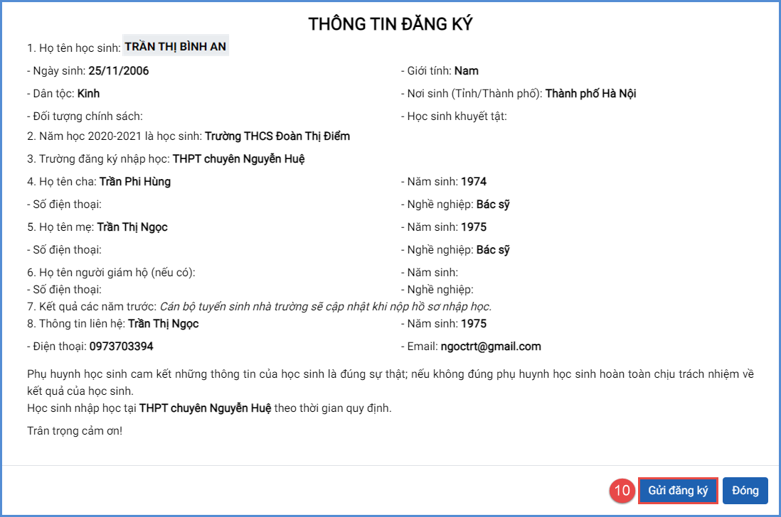

Bước 7: Xác nhận [Đồng ý] để hoàn thành thao tác đăng ký nguyện vọng.
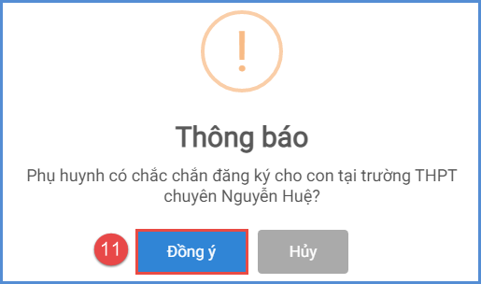
Lưu ý:
Những học sinh đã xác nhận nguyện vọng trực tiếp tại trường đăng ký nguyện vọng phải tới trường để xin hủy xác nhận trước khi đổi nguyện vọng sang trường trúng tuyển khác.

4. Hủy xác nhận đăng ký vào 10
Trong trường hợp học sinh có nguyện vọng vào trường ngoài công lập, có thể hủy trực tuyến kết quả nguyện vọng tại trường công lập để mang hồ sơ đến trường ngoài công lập nộp. (Học sinh chỉ hủy xác nhận đăng ký trong khoảng thời gian đăng ký nhập học trực tuyến và chưa đăng ký xác nhận nhập học trực tiếp tại trường công lập).
Các bước thực hiện:
Bước 1: Tại giao diện trang chủ Cổng thông tin tuyển sinh, HS chọn [Đăng ký tuyển sinh], giao diện hiển thị các kỳ tuyển sinh, HS chọn kỳ tuyển sinh vào lớp 10 công lập năm 2021-2022, nhấn nút [Đăng Ký].

Bước 2: Nhập Mã định danh, Mật khẩu và kích nút [Tìm kiếm].
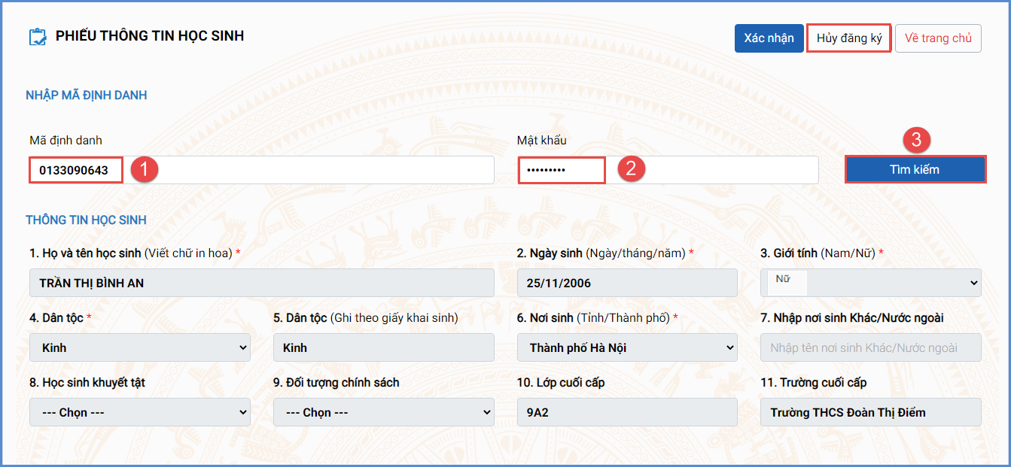
Bước 3: Hệ thống hiển thị cảnh báo về nguyện vọng vào 10 đã đăng ký, PHHS nhấn [OK] để tiếp tục.
Bước 4: Kích chọn 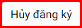, HS nhấn [Đồng ý] để xác nhận.
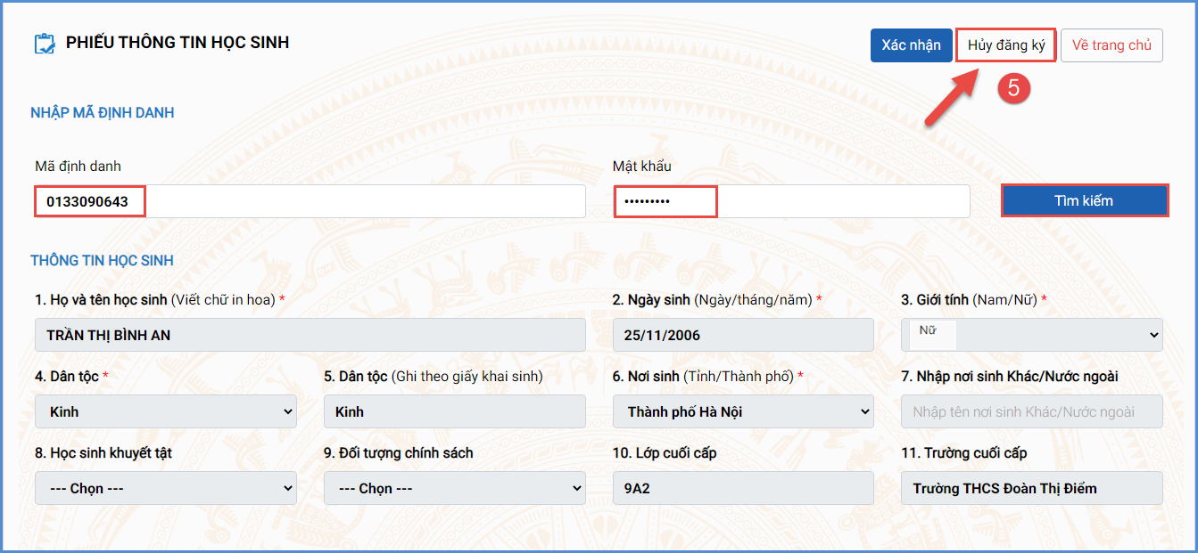
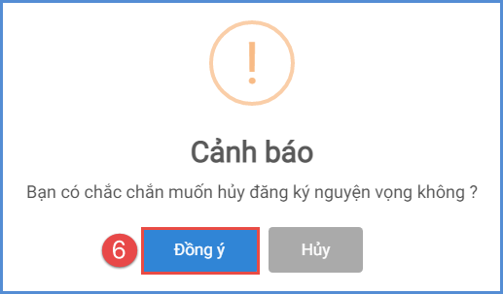

Hệ thống thông báo Hủy thành công. Học sinh có thể xác nhận lại (trong thời gian tuyển sinh trực tuyến) hoặc đến trường nhập học trực tiếp
